SỞ Y TẾ THÀNH PHỐ HUẾ | CỘNG HÒA XÃ HỘI CHỦ NGHĨA VIỆT NAM
TRUNG TÂM KIỂM SOÁT BỆNH TẬT | Độc lập - Tự do - Hạnh phúc
Số:1987/TB-KSBT | Huế, ngày 04 tháng 12 năm 2025

THÔNG BÁO
Về việc giới thiệu chức vụ và chữ ký của ông Thái Văn Tuấn,
Giám đốc Trung tâm Kiểm soát bệnh tật

Căn cứ Quyết định số 3666/QĐ-UBND ngày 01 tháng 12 năm 2025 của Ủy ban nhân dân thành phố Huế về việc bổ nhiệm ông Thái Văn Tuấn giữ chức vụ Giám đốc Trung tâm Kiểm soát bệnh tật thành phố Huế.
Trung tâm Kiểm soát bệnh tật trân trọng thông báo chức vụ và giới thiệu chữ ký của ông Thái Văn Tuấn, Giám đốc Trung tâm Kiểm soát bệnh tật thành phố Huế đến quý cơ quan, đơn vị biết để tiện liên hệ công tác.
Chữ ký của ông Thái Văn Tuấn  Giám đốc Trung tâm Kiểm soát bệnh tật thành phố Huế | Số điện thoại/email công vụ
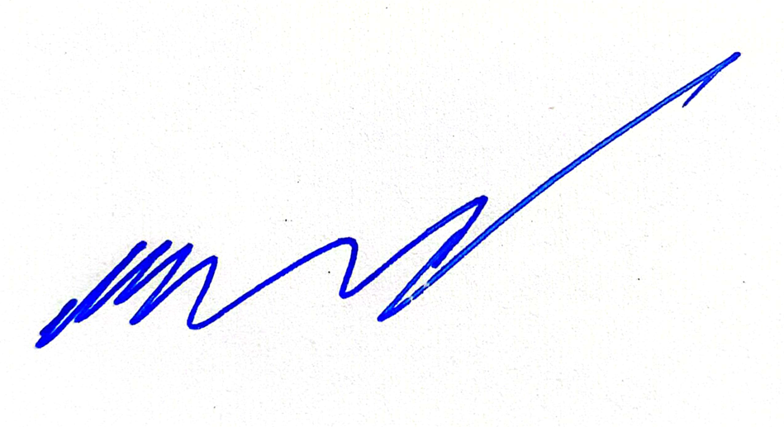 | Số điện thoại di động: 0918776727  Email: tvtuan.cdc@hue.gov.vn
Trung tâm Kiểm soát bệnh tật thành phố Huế trân trọng thông báo./.
Nơi nhận:  - Bộ Y tế (báo cáo);  - Các Cục, Vụ, Viện trực thuộc Bộ Y tế;  - Thành ủy- HĐND- UBND TP. Huế (báo cáo) ;  - Các Sở, Ban, ngành, đoàn thể TP Huế;  - UBND các xã, phường TP Huế;  - Trung tâm KSBT các tỉnh/thành phố;  - Sở Y tế TP Huế và các đơn vị trực thuộc;  - Các đơn vị có liên quan;  - Website đơn vị;  - Lưu: VT, TC-HC. | KT.GIÁM ĐỐC  PHÓ GIÁM ĐỐC  Hoàng Văn Thám

